Отчёт по 4 этапу проекта

Операционные системы

Екатерина Канева, НКАбд-02-22

Содержание

# 1 Цель и задания

1. Добавить к сайту ссылки на научные и библиометрические ресурсы. Зарегистрироваться на соответствующих ресурсах и разместить на них ссылки на сайте:

* eLibrary
* Google Scholar
* ORCID
* Mendeley
* ResearchGate
* Academia.edu
* arXiv
* GitHub

1. Сделать пост по прошедшей неделе.
2. Добавить пост на тему по выбору:

* Оформление отчёта.
* Создание презентаций.
* Работа с библиографией.

# 2 Выполнение лабораторной работы

Зарегистрировалась на необходимых сайтах, добавила ссылки на них (рис. 1 и 2):

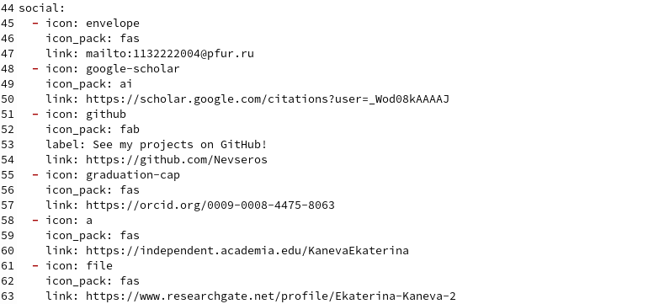

Рис. 1: Добавление ссылок в файлы.



Рис. 2: Изменения отражены на сайте.

Написала 2 поста - об оформлении отчётов (рис. 3) и о прошедшей неделе (рис. 4), проверила изменения на сайте (рис. 5):

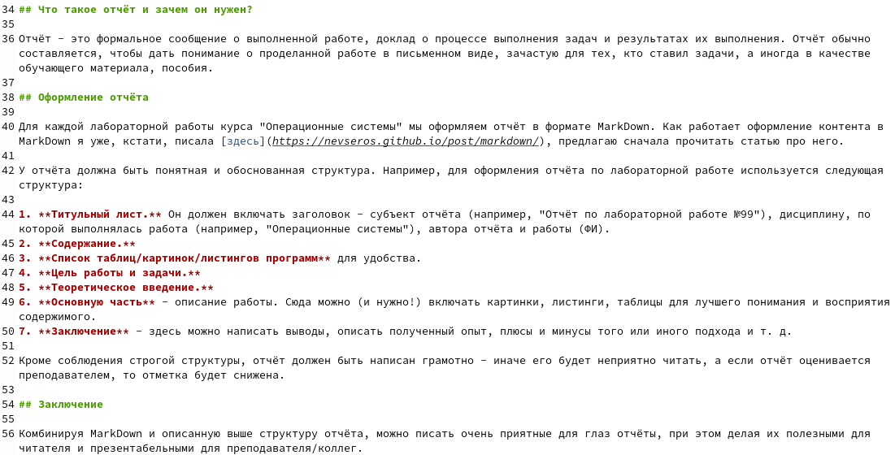

Рис. 3: Пост об оформлении отчётов.

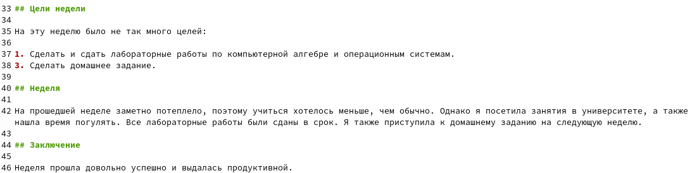

Рис. 4: Пост о прошедшей неделе.

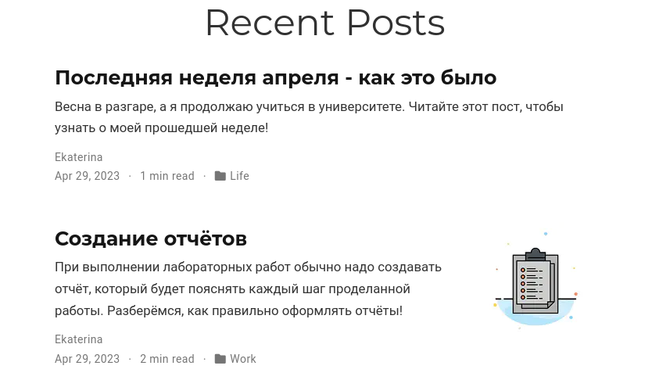

Рис. 5: Изменения отражены на сайте.

Чтобы следить за изменениями локально, в самом начале была введена команда:

~/bin/hugo server

Чтобы изменения были отражены и на самом сайте, была введена команда ниже и изменения были отправлены на удалённый репозиторий на GitHub:

~/bin/hugo

# 3 Выводы

Добавили ссылки на научные и библиометрические ресурсы, написали пост о прошедшей неделе и пост об оформлении отчётов.